Отчёт

о проделанной работе

Паньковского СДК

за 2018 год.
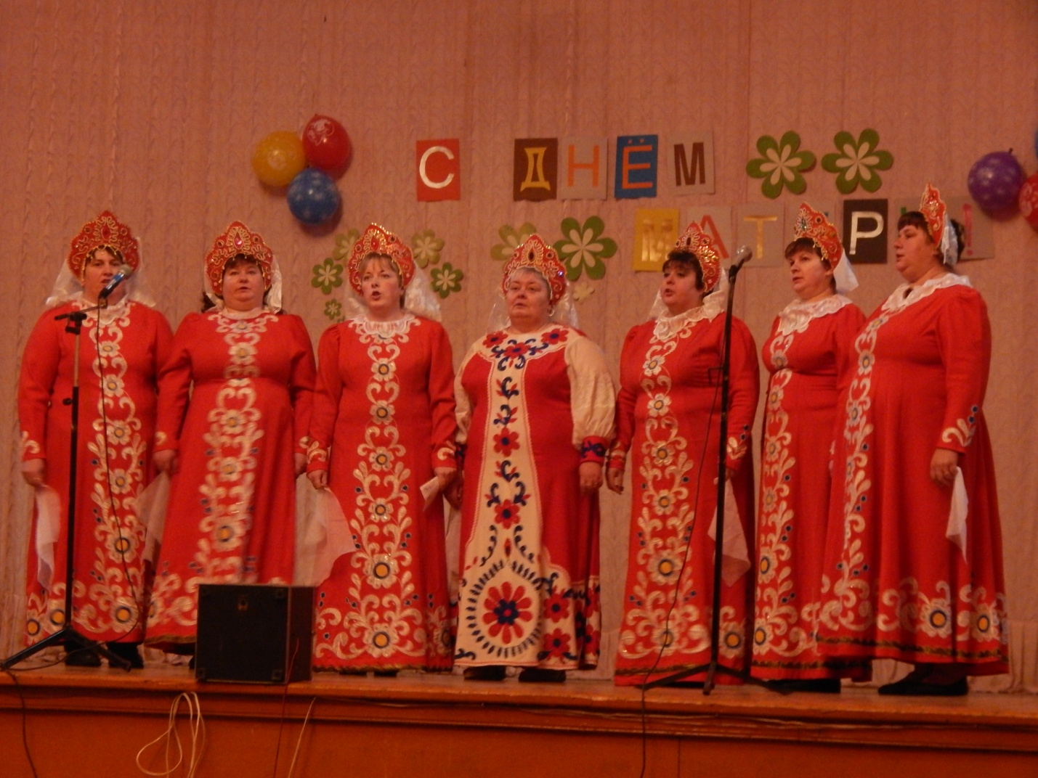

Материально-техническая база.
Зданиедома культуры – типовое, построено в 1955 году. Паньковский ДК – двухэтажное здание находится в центре села, Паньковского сельского поселения. На первом этаже здания находится зрительный зал на 200 мест, два холла в одном из которых имеется теннисный стол, а так же имеются две комнаты для хранения костюмов и хозяйственного инвентаря.
На втором этаже здания дома культуры находится библиотека, кабинет директора, игровая комната и комната крестьянского быта. В 2012 году здания дома культуры отапливается от модульной котельной на природном газовом топливе.
В текущем году проведён косметический ремонт одного из залов фойе (покрасили стены, батареи и двери), а так же покрасили пол и стены на лестнице, которая идет на второй этаж, в актовом зале сделали новое освещение. В весенний - летний период проводились определённые работы по благоустройству прилегающей территории к зданию дома культуры, а именно: уборка территории, высадка цветов на клумбы, обрезка кустарников, скашивание травы. Кроме работ, проводимых по благоустройству территории дома культуры, работники так же принимали активное участие в проведении Всесоюзных субботниках, уборки сквера Памяти, где захоронены воины Великой Отечественной войныи санитарных днях.
В доме культуры имеется музыкальный центр, микшерный усилитель, микрофон и звуковые колонки, ноутбук. В кабинете директора имеется компьютер цветной принтер и компьютерный стол (приобретённый по федеральной программе «оборудование рабочего места инвалидов»).

Структура и штат.

№п/п | Фамилия И.О. | должность | возраст | образование | стаж работы
1 | Андреева Т.А. | Директор | 46 | Ср. спец. | 2 года
2 | Андреев Н.А. | Бухгалтер | 43 | Ср. спец. | 3 года 4 мес.
3 | Ефанова И.Н. | Худ. Рук | 47 | Ср. спец. | 9лет
4 | Карпова О.В. | Тех. служ. | 44 | Ср. спец. | 2 мес.

Население
в зоне обслуживания
с. Паньково: 626 чел.
д. Красное Озеро: 38 чел.
д. Затишье: 1чел.
Общая численность: 665 чел.
Дети (от 0 до 16) - 111
Молодёжь (от 16 до 29) - 120
Трудоспособные (от 16 до 60) - 390 Пенсионеры - 164

Клубные формирования.

В 2018 году в Паньковском ДК пять клубных формирований из них два детских и три взрослых. Вот уже более 24 лет в ДК работает клуб «Молодая семья», он создан с целью проведения культурного досуга среди молодого поколения. Основными задачами клуба является: построение работы клуба с действующим планом. Для выполнения своих задач клуб организует и проводит массовые мероприятия. Членами клуба «Молодая семья» являются молодые семьи их возраст до 35 лет. Членство в клубе является добровольным. В 2018 году в рамках клуба следующие мероприятия
Детские кружки: танцевальный кружок, агитбригада «Звёздочка»
Взрослые кружки: хор русской песни, кружок эстрадного пения.
Клубы по интересам: «Молодая семья».
Самодеятельные творческие коллективы активно участвуют во всех проводимых мероприятиях СДК и района.
Детская танцевальная группа является украшением всех концертов.

.

ВОЕННОЕ – ПАТРИОТИЧЕСКОЕ ВОСПИТАНИЕ.

Одним из главных направлений нашего ДК является военное – патриотическое воспитание. Чувство любви к Родине, преданности Отечеству, долг перед отечеством, бережное отношение к ветеранам, труженикам тыла, вот что мы должны нести в своей работе, прежде всего. Встречи с участниками боевых действий, встречи с солдатами Российской армии.
23 февраля прошёл праздничный концерт, посвящённый дорогим мужчинам, под названием «Защитникам Отечества посвящается».
Гостей праздника ждала разнообразная программа с участием артистов художественной самодеятельности. Концертную программу открыл женский хор. Затем выступила глава сельского поселения Хованская Н.В.
С душевным тёплым и искренним поздравлением обратилось она к сильной и мужественной половине зрителей. Поздравили защитников Отечества и юные артисты, учащиеся Паньковской средней школы. В течение вечера на сцене шло театрализованное, музыкально – пародийное представление «Проводы в армию» с участием двух зрителей – мужчин. Многочисленные зрители поддерживали артистов бурными аплодисментами. По окончанию концерта состоялась праздничная дискотека.

9 мая в Паньковском сельском поселении прошёл митинг, посвященный 73 годовщине со дня победы в Великой Отечественной войне. Большой колонной Бессмертного полка жители села, ветераны, учителя и учащиеся школы, сотрудники администрации и дома культуры двинулись к мемориалу. Открыла его глава сельского поселения Хованская Н.В., затем выступила заведующая библиотекой Быкарева Н.В. Учащиеся средней школы, прочли стихи о войне. С праздником всех жителей поздравил ветеран Жирков М.Н. Памятьвсех, кто не вернулся с фронтов ВОВ, почтили минутой молчания, затем состоялся праздничный концерт, посвященный Дню Победы в ВОВ, в котором приняли участие школьники, а так же женский хор художественной самодеятельности.
22 июня ко Дню Памяти и скорби состоялся митинг у братской могилы в память о ВОВ, затем провели тематический час.

Формирование здорового образа жизни.

Для пропаганды здорового образа жизни на базе Паньковского СДК работает агитбригада «Звездочка». За отчетный год провели следующие мероприятия.
Ко Дню отказа от курения на базе дискотеки провели час полезных советов «Себя преодолей», присутствующим была дана информация о вреде курения и здорового образа жизни.
Ко Дню борьбы с наркоманией на базе тематической дискотеки провели информационный час « Здоровье берегу – сам себе я помогу», присутствующим рассказали о распространении наркотиков в России и о пагубном влиянии наркотической зависимости на здоровье молодого поколения.

День борьбы со СПИДОМ «СПИД – смерть» провели тематическую дискотеку.

№п/п | Наименование мероприятие | Дата проведения | Место проведения
1 | Ко дню борьбы с наркоманией «Здоровье берегу – сам себе я помогу | 09.06.2018 | СДК
2 | Ко Дню отказа от курения час полезных советов «Себя преодолей». | 17.11.2018 | СДК
3 | День борьбы со СПИДОМ «СПИД – смерть. | 01.12.2018 | СДК

Сохранение и возрождение народной культуры.

6 января провели развлекательную программу «Рождественские колядки». Проводили различные конкурсы и игры. Вспомнили русские народные традиции.
Затем мероприятие продолжилось праздничной дискотекой у Новогодней красавицы ёлки.
17 февраля в парке культуры и отдыха села широко размахнулось праздничное гулянье, посвященное проводам зимы. С 10 часов утра звучала музыка, большое количество людей - от мало до велика собрались на площади села. Их встречали артисты художественной самодеятельности
в расписных русских платках и скоморохи в ярких костюмах. Организаторы праздника подготовили веселую развлекательную программу. На протяжении всего праздника неустанно развлекали народ, проводили весёлые игры, конкурсы для детей и взрослых. Праздник не состоялся без главного – события, сожжения чучела, которое символизирует уход зимы и приход первого весеннего тепла. Для этого был организован конкурс на самую лучшую масленицу, в котором приняли участие представители Паньковской средней школы, детского сада, местного отделения Почты России, магазин «Лесная сказка», магазин райпо. Все участники были награждены памятными призами.

№п/п | Наименование мероприятия | Дата проведения | Место проведения
1 | «Рождественские колядки».  Вечер отдыха | 06.01.2018. | СДК
2 | «Прощай масленица».  Народное гулянье | 17.02 2018. | Центральная площадь

Работа с различными категориями населения.

Для жителей села провели Новогоднее представление «Вместе встретим Новый год». Мероприятие прошло в форме театрализованного представления. В гости к зрителям приходили сказочные герои, увлекая их в конкурсы и игры. Ну и, конечно же, Дед Мороз со Снегурочкой.

Для детей провели новогодний утренник «Сказочные чудеса у ёлки». Начался утренник со сказочного представления, затем с детьми были организованы различные игры, загадки, дети пели песни и читали стихи Деду Морозу, а в конце праздника состоялась новогодняя лотерея.

8 Марта прошёл праздничный концерт, посвящённый прекрасной половине человечества. Концертную программу открыл хор участников художественной самодеятельности песней «За тихой рекой». Затем ведущая предоставила слово для поздравления бывшему директору Паньковского СДК Горшкову А.С.. К поздравлениям присоединилась глава сельского поселения Хованская Н.В., которая вручила небольшие подарки артистам – женщинам и поблагодарила их за участие в жизни села. Продолжением вечера стало выступление ребят Паньковской средней школы. Самодеятельные артисты искренно дарили своё творчество не удивительно, что благодарная публика принимала каждый номер аплодисментами, зал расцвёл цветами и улыбками Праздник закончился дискотекой, которую провели гости из города Новосиля.
Ко Дню смеха, провели развлекательную программу «По морю смеха» с играми и конкурсами.

№п/п | Наименование мероприятия | Дата проведения | Место проведения
1 | Детский Новогодний утренник. Новогодняя лотерея | 02.01.2018. | СДК
2 | Праздничный концерт ко Дню 8 марта «Весна, цветы и комплементы». | 08 .03 .2018. | СДК
3 | Развлекательная программа  «По морю смеха». | 01.04.2018. | СДК
4 | Новогоднее представление «Вместе встретим Новый год | 30.12.2018. | СДК

Сотрудничество с другими организациями.

ПаньковскийДК находится в тесном сотрудничестве со школой, администрацией.
ДК совместно со школой провели праздник встречи школьных друзей в школе «Февральский вечер в родной школе».

Совместно с администрацией села с привлечением жителей села участвовали в благоустройстве села, субботниках.

№п/п | Наименование мероприятия | Дата проведения | Место проведения
1 | Вечер встречи школьных друзей | 03. 02.2018 | школа

Нетрадиционные формы работы.

Коллектив СДК принял активное участие в мероприятиях районного значения.
Выезжали с подворьем в Судбище, где отмечалось 463 годовщина Судбищенской битвы.
А так же приняли участие в празднование дня района.

№п/п | Наименование мероприятия | Дата проведения | Место проведения
1 | Праздничный концерт «Солдатам России посвящается». | 23.02.2018 | СДК
2 | Ко Дню победы митинг и праздничный концерт | 09.05.2018 | Сквер памяти  СДК
3 | Ко Дню памяти и скорби | 22.06.2018 | СДК

Внебюджетные источники финансирования.

При проведении основных мероприятий, работниками дома культуры большой упор делается на сотрудничество с другими организациями, это крестьянские – фермерские хозяйства, школа, детский сад и других организаций.
За прошедший год была оказана материальная помощь в денежном выражении.
Амелина Е.В. – одна тысяча рублей
Васечкин С.Н. – одна тысяча рублей
Быковский А. В. – одна тысяча рублей
Гомозов И. В. – одна тысяча рублей
Быковская Л. М. –одна тысяча рублей
Общая сумма составила: пять тысяч рублей
Все выше, указанные средства были потрачены на покупку призов и других материальных ценностей для проведения праздничных мероприятий.

Директор СДК Андреева Т. А.

Организация семейного досуга.

День пожилого человека – это добрый и светлый праздник, в котором мы окружаем особым вниманием людей старшего поколения.
1 октября в Паньковском СДК отметили праздник, посвящённый Дню пожилого человека. Открылся праздник с поздравления главы Паньковского сельского поселения Хованской Н.В., она пожелала нашим пожилым жителям крепкого здоровья, долгих лет жизни, благополучия их семьям и всего самого хорошего. Продолжением праздник, стали выступления хора художественной самодеятельности и детского коллектива с песнями и танцами, а по окончании концертной программы все были приглашены за праздничные столы, где веселились и пели песни, частушки, участвовали в конкурсах и играх.
30 ноября прошел праздничный концерт, посвященный Дню матери в котором приняли участие женский хор художественной самодеятельности и учащиеся Паньковской средней школы с песнями и танцами.

№ п/п | Наименование мероприятия | Дата проведения | Место проведения
1. | День пожилого человека | 01.10.2018 | СДК
2. | День матери | 30.11.2018 | СДК

